分析檢驗報告

報告編號：QC1506210305
企業單位 | 世豐螺絲股份有限公司 |  |  | 報告類型 | £典型檢驗 £外樣檢驗  £製程檢驗 £生產檢驗  £進料檢驗 ☑出貨檢驗 1700 kg  £試驗檢驗 £定期檢驗
樣品名稱 | RT1708 |  |  | 報告類型
樣品來源 | RL20210304-07-01 |  |  | 樣品數量 |  | 2000 mL | 檢驗時間 |  | 2021.03.04
檢驗項目 |  | 檢驗方法 | 物性指標 |  |  | 檢驗結果 |  | 單位 |  | 檢驗人
外觀 |  | 目測 | 微黃色油狀透明液體 |  |  | 微黃色油狀透明液體 |  | - |  | 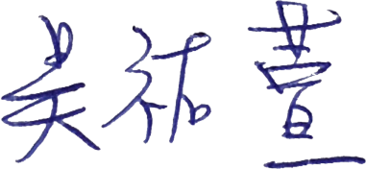
運動黏度（40℃） |  | ASTM D445 | ≤ 23 |  |  | 17.71 |  | cSt
運動黏度（100℃） |  | ASTM D445 | ≤ 4.2 |  |  | 3.43 |  | cSt
水份 |  | ASTM D6304 | ≤ 300 |  |  | 122.81 |  | mg/L
閃火點（開口） |  | ASTM D92 | ≧180 |  |  | 202 |  | ℃ |  | 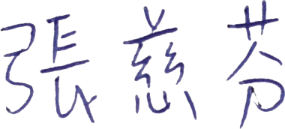
總酸值 |  | ASTM D664 | ≤ 1.0 |  |  | 0.0002 |  | mg KOH/g
機械雜質 |  | ASTM D473 | ≤ 0.03 |  |  | ≤ 0.0100 |  | %
備註： |  |  |  |  |  |  |  | 審批 |  | 